Poniedziałek: W WIEJSKIEJ ZAGRODZIE
Temat dnia: Po co hodujemy zwierzęta?

1. Na początek zapraszamy Was do obejrzenia filmiku o zwierzętach na wsi:
https://www.youtube.com/watch?v=xrgowwp1V-U
2. „W gospodarstwie wiejskim” – posłuchaj wiersza Joanny Myślińskiej.
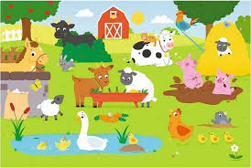
W gospodarstwie u mych dziadków,
rośnie mnóstwo pięknych kwiatków
i zwierzątek też jest wiele:
pięć koników, jedno cielę,
cztery kurki i trzy kaczki,
owieczka, dwa prosiaczki.

Rozmowa na temat wiersza:
- Co to jest gospodarstwo wiejskie?
- Jakie zwierzęta wystąpiły w wierszu?
- Jakie znasz inne zwierzęta mieszkające na wsi?

3. „Na wiejskim podwórku”- masażyk

Biegną konie do zagrody, - uderzamy otwartymi dłońmi po plecach,
a kaczuszki hop do wody. - uderzamy piąstkami od góry pleców do dołu,
Kurki ziarna wydziobują, - palcami wskazującymi chodzimy po całych plecach,
pieski szczekają - delikatnie szczypiemy,
i domu pilnują. - masujemy po całych plecach.

4. „Po co hodujemy zwierzęta?”- karta pracy „Pięciolatek- Razem poznajemy świat” cz.3, str. 38

5. Ubierzcie wygodny strój i zapraszamy do zabaw z piłką
https://www.youtube.com/watch?v=CEyba0BvBUE

6. Wiejskie zwierzęta- zagadki
Po pastwisku kroczy, świeżą trawę żuje.
Zdrowe białe mleko dla nas produkuje.
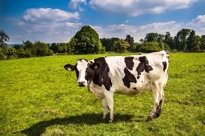

Nogi dwie, skrzydełka dwa,
z tyłu zgrabny kuper ma.
Kwacze głośno: „Kwa, kwa, kwa!”
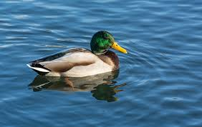

Ma bródkę i rogi, beczy: „Me, me, me!”
A z krzaków w zagrodzie młody pędy je.
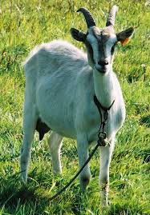

Z kurnika wyszła, gdzie spała na grzędzie.
Kiedy zniesie jajo, gdacze tym wszędzie.
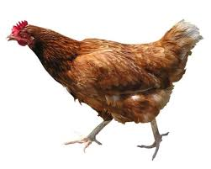
Ma czerwony grzebień, rano pierwszy wstaje.
Głośnym „kukuryku” sygnał innym daje.
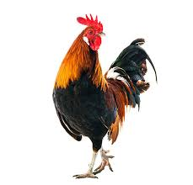
Ze stajni wygląda i ogonem macha.
Kiedy cię zobaczy, śmieje się: „I- ha-ha!”
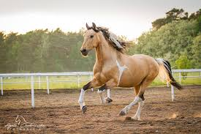

Dobrej zabawy
Pani Renia i Pani Gabrysia
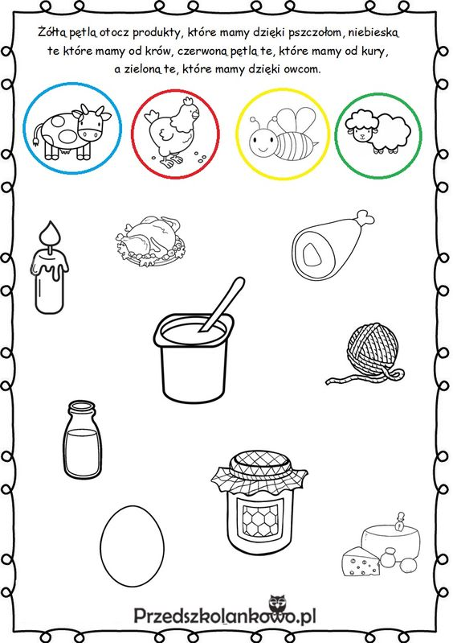
Zadania dla chętnych
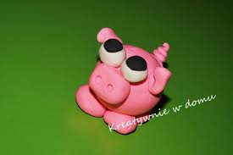
Zwierzęta z wiejskiego podwórka-lepienie z plasteliny. Ulep z plasteliny wybrane zwierzę z wiejskiej zagrody lub stwórz całą.
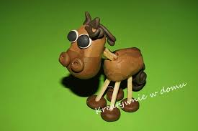
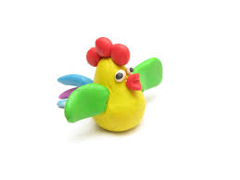
https://www.youtube.com/watch?v=MHFIjSmd_nA

